Патриотический конкурс «Во славу России» прошел в Гольянове
15.05.2018

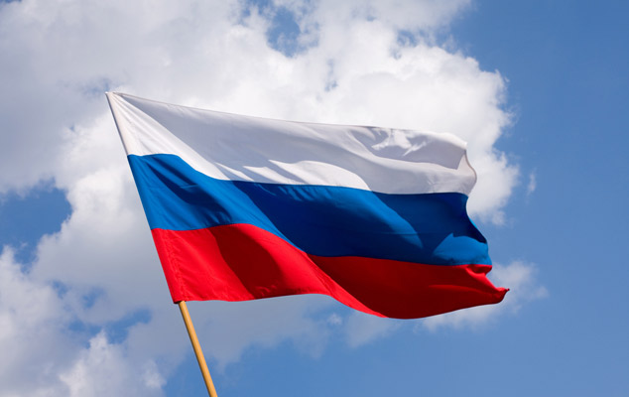
В детской библиотеке №71 Гала-концертом конкурса патриотической песни завершили серию мероприятий, посвященных Дню Победы.
- В конкурсе «Во славу России» приняли участие 150 коллективов и сольных исполнителей, - уточнила заведующая детской библиотекой №71 Вера Карпачева. – Патриотические песни исполняли ребята от 5 лет, учащиеся образовательных учреждений, воспитатели и учителя, студенты, работающая молодежь, пожилые жители не только из района Гольяново, но и других районов Восточного округа. В этом году в конкурсе участие принимали не только воспитатели со своими воспитанниками и мамы с детьми, но и целые семьи, объединившиеся в коллективы.
В апреле прошли отборочные туры, а мае состоялось торжественное награждение и Гала-концерт конкурса патриотической песни «Во славу России». Лучшие исполнители получили дипломы и кубки. Педагоги и воспитатели, которые приложили немало усилий к подготовке учащихся, занявших призовые места, были отмечены благодарственными письмами. Отличилась на конкурсе школа №1352. Коллектив «Горячие сердца» за композицию «Закаты алые» был удостоен Гран-при за «Лучшее исполнение» в конкурсе патриотической песни, I место за композицию «Дети Войны» в номинации «Коллективное исполнение» занял коллектив дошкольников, а Илиан Гаврилов в номинации «Сольное исполнение» занял третье место.
- За отличную подготовку творческих коллективов школы мы благодарим музыкальных руководителей Елену Николаеву, Марину Жерихову, Илису Фомину, Маргариту Пличко, - добавила педагог-организатор школы №1352 Юлия Толмаджева.
Впервые конкурс патриотической песни «Во славу России» района Гольяново прошел в 2014 году. Организован он Детской библиотекой №71 для популяризации вокального искусства патриотической направленности. Участники исполняют песни военных лет, композиции, посвященные солдатскому подвигу и любви к Родине, авторские песни патриотического содержания.
Адрес Детской библиотеки №71: ул. Байкальская, д. 46, корп. 1. Телефон для справок: +7 (495) 467-99-88.

Адрес страницы: http://vao.mos.ru/presscenter/news/detail/7327834.html
Префектура Восточного административного округа города Москвы

